**生産技術人材育成　機械切削加工技術研修　（令和4年2月24日）**

**受講申込書**

**お問い合わせ**

|  |  |
| --- | --- |
| 会社名・団体名 |  |
| 所在地 | 〒 |

**■申込者（事務局からの連絡先となります）**

|  |  |  |  |
| --- | --- | --- | --- |
| 所属・役職 |  | 氏名 |  |
| TEL |  | ﾒｰﾙｱﾄﾞﾚｽ |  |

**■受講料請求書送付先（請求書の送付先が上記と異なる場合にご記入ください。）**

|  |  |  |  |
| --- | --- | --- | --- |
| 所属・役職 |  | 氏名 |  |
| TEL |  | ﾒｰﾙｱﾄﾞﾚｽ |  |

**■受講者**

|  |  |  |
| --- | --- | --- |
| 受講者 | 所属・役職 |  |
| (1) | 氏名（ﾌﾘｶﾞﾅ） |  |
| 受講者 | 所属・役職 |  |
| (2) | 氏名（ﾌﾘｶﾞﾅ） |  |
| 受講者 | 所属・役職 |  |
| (3) | 氏名（ﾌﾘｶﾞﾅ） |  |

3名以上の場合は、別の用紙をご使用ください。

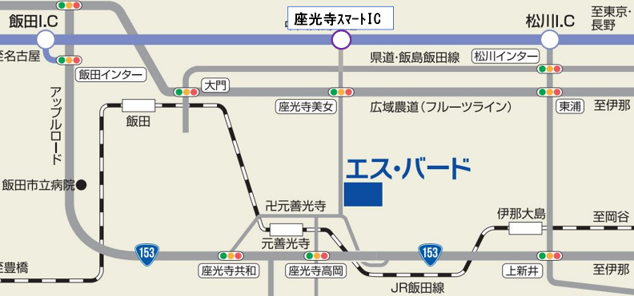

|  |  |
| --- | --- |
| 個別相談を希望される場合は、相談内容を  ご記入ください。 |  |

**問い合わせ先 　info-aircraft@tech.or.jp**

**公益財団法人長野県テクノ財団**

**イノベーション推進部 航空機産業支援室宛**

**TEL　0265-52-1613**

**担当：木下**

**申込書送付先**

**申込締切日：R4年2月9日（水）**

**（公財）長野県テクノ財団　航空機産業支援室**

**MAIL:**[**info-aircraft@tech.or.jp**](mailto:info-aircraft@tech.or.jp) **FAX:0265-24-0962**

**会場**